**СОДЕРЖАНИЕ**

1 Назначение 3

Требования к функциональному составу 3

Требования к интерфейсам 3

Требования к цепям измерения и управления 3

Требования к схемотехническим решениям 4

ЛИСТ РЕГИСТРАЦИИ ИЗМЕНЕНИЙ 5

1. Назначение

Предназначен для применения в составе системы автономного взвешивания крупного рогатого скота.

1. Требования к функциональному составу

Вход для подключения Velvet ADC совмещенный с линией питания 12V

Вход для Антенны WIFI диапазон 2.4ГГц

Вход для антенны GSM

Вход для антенны RFID 868МГц

Вход для антенны LoRa 868МГц

Выход для коммутации нагрузки постоянного тока 24В, 10А

2 входа для подключения датчиков типа геркон

Выход для подключения нагревательного элемента

Вход для питания от источника переменного тока 220В

Вход для питания от источника постоянного тока 12В

Вход для программирования микроконтроллера STM32

Вход для программирования микроконтроллера ESP32

Вход для подключения micro SIM карты

Вход для подключения micro SD карты

3 светодиодных индикатора для программных задач

Индикация питания

Защита от статики

Интерфейс для программирования ESP32

Интерфейс для программирования STM32

1. Требования к интерфейсам

**SPI интерфейс для подключения Velvet ADC**

1. Скорость передачи данных не менее 1кБит/с
2. Максимальная длина кабеля 10м
3. Защита от статического электричества
4. Требования к цепям измерения и управления
5. ****Дискретные выходы:****

Напряжение нагрузки 24В ±20%.

Ток нагрузки продолжительно 10А. Минимальный период переключения 0.5Гц.

1. ****Дискретные входы****

Логический ноль 0…4В

Логическая единица 9…24В

Диапазон питающего постоянного напряжения 9-24В.

Диапазон питающего переменного напряжения 180-240В

1. Требования к схемотехническим решениям

Схемотехника изделия должна быть разработана согласно блок схеме на рисунке ниже.

1. Питание

Питание может осуществляться от источника переменного напряжения 220В или от источника постоянного напряжения 12В.

Вход для источника постоянного напряжения должен быть защищен от обратного включения полярности.

Наличие питания должно сопровождаться индикацией наличия напряжения 12В. Цвет светодиодного индикатора – зеленый.

Подключение пита ния должно осуществляться через винтовую клеммную колодку. Кабель в корпус должен заводиться через кабельный ввод с защитой от пыли и влаги.

Вход питания 12В должен быть защищен от помех как порт электропитания постоянного тока по ГОСТ 30804.6.1-2013.

Вход питания 220В должен быть защищен от помех как порт электропитания переменного тока по ГОСТ 30804.6.1-2013.

1. Микроконтроллер

В качестве основного контроллера должен быть использован МК STM32F407VGT6.

Для программирования контроллера должен использоваться интерфейс SWD. Разъём совместимый с TSW-104-07-F-D. При виде сверху сигналы на разъёме должны соответствовать приведенным на рисунке ниже:

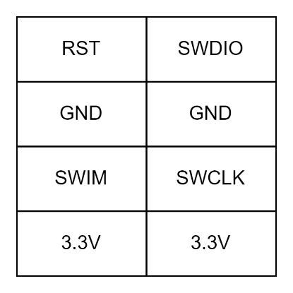

Рисунок – разъём SWD для программирования микроконтроллера

Интерфейс SWD должен быть защищен как сигнальный порт по ГОСТ 30804.6.1-2013.

1. Блок WIFI

Необходимо использовать модуль ESP32-S2-MINI-1U.

Необходимо обеспечить индикацию для модуля светодиодным индикатором, подключенным к свободному выходу общего назначения.

Для загрузки в память модуля WIFI управляющей программы необходимо использовать преобразователь USB-UART с дополнительными сигналами DTS, RTS.

Предусмотреть возможность ручной установки параметров сигналов DTS, RTS.

Модуль WIFI должен быть снабжён коаксиальным кабелем uFL<->SMA(мама) для сообщения с антенной устанавливаемой на корпус устройства.

МК должен иметь возможность перезагрузить модуль.

USB порт должен быть защищен как сигнальный порт по ГОСТ 30804.6.1-2013.

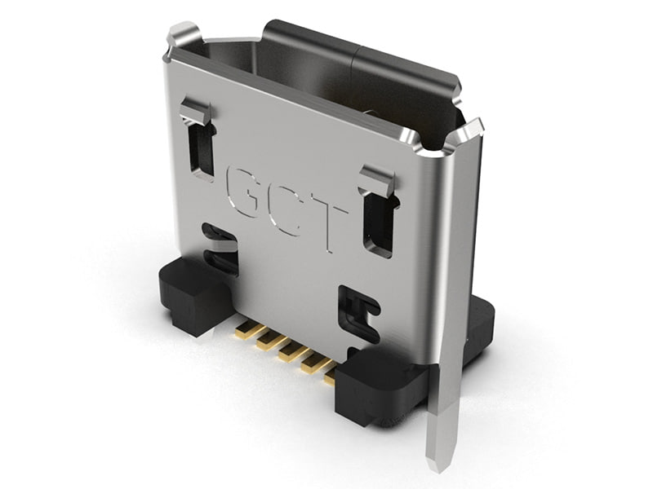

1. Блок GSM

Необходимо использовать модуль GSM SIM800C.

Должна быть возможность установки SIM карты формата NANO.

SIM карта должна устанавливаться и выниматься без извлечения платы из основания корпуса.

Сигналы SIM800C должны быть согласованы с сигналами МК.

МК должен иметь возможность перезагрузить модуля

Подключение антенны к модулю GSM аналогично блоку WIFI.

Порт подключения SIM карты должен быть защищен как сигнальный порт по ГОСТ 30804.6.1-2013.

1. Блок управления нагрузкой

Блок управления нагрузкой используется для коммутации питания двигателей постоянного тока. Данные двигатели используются для приведения в движение насосов, перекачивающих жидкость из баков с краской и препаратом через форсунки.

Питание для насосов должно поступать на контроллер через специальный разъём.

Схема коммутации должна быть рассчитана на постоянное напряжение до 50В с током до 13А. Максимальная частота переключения 0.5Гц.

Вход питания должен быть защищен от помех как порт электропитания постоянного тока по ГОСТ 30804.6.1-2013.

Нагрузка должна подключаться к печатной плате через винтовую клеммную колодку. Кабель в корпус должен заводиться через кабельный ввод с защитой от пыли и влаги.

1. Блок датчиков наличия жидкости

В качестве датчика уровня воды используются датчики типа геркон с плавающим магнитом.

Для считывания сигналов с датчиков необходимо использовать схему типа «сухой контакт».

Необходимо обеспечить питание датчиков изолированным питанием +12В.

Гнездо для установки карты должно быть защищено от статики как сигнальный порт по ГОСТ 30804.6.1-2013.

Датчики должны подключаться к печатной плате через винтовую клеммную колодку. Кабель в корпус должен заводиться через кабельный ввод с защитой от пыли и влаги.

1. Блок карты памяти

Для хранения логов и другой информации необходимо использовать съёмный накопитель информации карту типа MicroSD.

Карта должна устанавливаться без извлечения печатной платы из основания корпуса.

Объём карты памяти до 4ГБ.

Порт для установки карты должен быть защищен от статики как сигнальный порт по ГОСТ 30804.6.1-2013.

1. Блок индикации МК

Необходима индикация работы загрузчика.

Необходима индикация работы основного приложения.

Индикация должна осуществляться светодиодными индикаторами.

1. Блок подключения АЦП

Блок подключения АЦП должен обеспечивать связь по кабелю длиной до 10м.

Блок должен обеспечивать питание АЦП номинальным напряжением 12В.

В качестве АЦП используется микросхема AD7797BRUZ управляемая по SPI интерфейсу. Сигналы АЦП передаются в виде дифференциальных сигналов.

Кабель заводится в корпус через кабельный ввод, защищенный от влаги и пыли. Кабель подключается к печатной плате через винтовую клеммную колодку.

Интерфейс должен быть защищен как сигнальный порт по ГОСТ 30804.6.1-2013.

1. Блок климат контроля

Для обеспечения рабочего режима температуры модуля RFID требуется добавить систему климат контроля внутри корпуса.

Для измерения температуры должен использоваться цифровой датчик с точностью измерения не более ±10С.

Микроконтроллер должен иметь возможность сбрасывать работу датчика температуры.

Для обогрева воздуха используется нагреватель устанавливаемый внутри корпуса.

1. Блок LoRa

Блок LoRa построен на базе модуля RAK3172. Блок должен управляться при помощи UART интерфейса микроконтроллером. Микроконтроллер должен иметь возможность сбрасывать работу модуля LoRa.

Подключение антенны к модулю аналогично блоку WIFI.

1. Блок RFID

В основе блока RFID должен быть использован модуль CF-MU904 (868MHz).

Для подведения радиочастотного сигнала от корпуса к модулю должен использоваться коаксиальный кабель с разъёмами MCX(папа)<->N-type(папа).

Микроконтроллер должен иметь возможность сбрасывать работу модуля.

Микроконтроллер должен иметь возможность задействовать дополнительные входы и выходы общего назначения модуля (GPI, GPO).

1. Требования к конструктиву

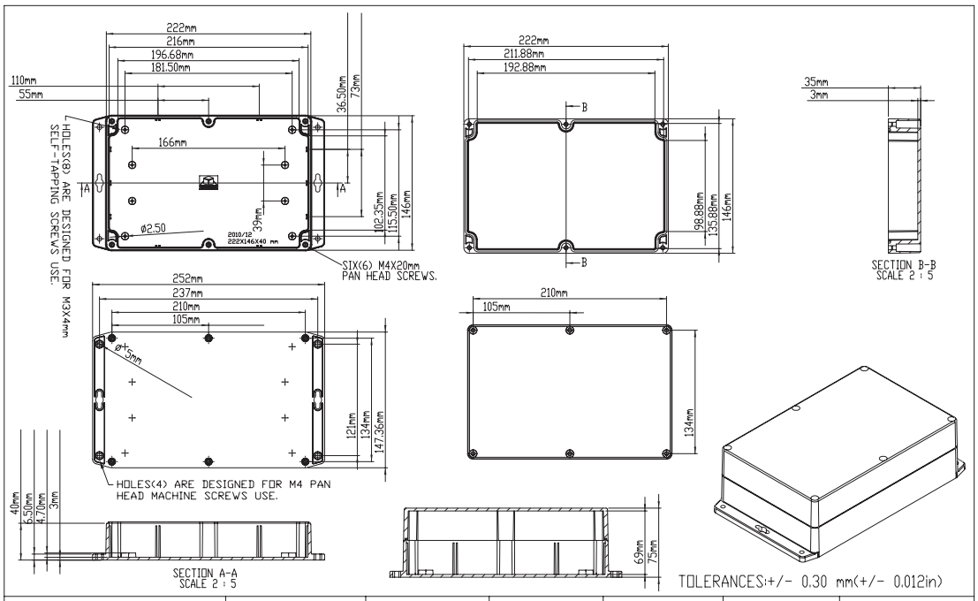

Печатная плата должна крепиться к основанию корпуса с использованием готовых стоек.

Для подключения цифровых

1. Требования к проектированию и сдаче проекта заказчику
2. ЛИСТ РЕГИСТРАЦИИ ИЗМЕНЕНИЙ

| **№ п/п** | **Пункт и вносимое изменение** | **Ф.И.О. внесшего изменения** | **Подп.** | **Дата** |
| --- | --- | --- | --- | --- |
| 1 | Инициация | Байгуаныш С.Б. |  | 16.01.2023 |
|  |  |  |  |  |
|  |  |  |  |  |
|  |  |  |  |  |
|  |  |  |  |  |
|  |  |  |  |  |
|  |  |  |  |  |